MODUL
PRAKTIK KLINIK KEBIDANAN III KOMPREHENSIF
AKADEMI KEBIDANAN MENARA PRIMADANI
PUSKESMAS CABENGE
TANGGAL 19 Februari 2025 – 19 April 2025



AKADEMI KEBIDANAN MENARA PRIMADANI
KABUPATEN SOPPENG
TAHUN 2024/2025



Visi
Visi keilmuan Prodi DIII Kebidanan berfokus pada pemberian asuhan kebidanan holistik berpusat pada perempuan (women centered care) sepanjang siklus kehidupan (remaja, pra konsepsi, hamil, bersalin, nifas, masa antara, perimenopause, bayi baru lahir, bayi dan balita), dengan unggulan Asuhan kebidanan secara berkesinambungan (masa kehamilan, persalinan, nifas, bayi baru lahir atau neonates, serta pemilihan metode kontrasepsi atau KB secara komprehensif) sehingga mampu untuk menekan Angka Kematian Ibu (AKI) dan Angka Kematian Bayi (AKB).

Misi

- Mengembangkan program studi inovatif, kreatif dan selaras yang didasarkan pada moral dan etika yang sesuai dengan kemajuan global.
- Pendidikan : Mengembangkan, meningkatkan program dan mutu pendidikan yang inovatif dan kreatif untuk memenuhi kebutuhan tenaga kebidanan yang bermoral, etis dan berkualitas didukung oleh staf profesional dengan standar nasional.
- Penelitian : Meningkatkan kegiatan penelitian dibidang kebidanan untuk mengembangkan kualitas pendidikan serta pelayanan melalui ilmu pengetahuan dan tekhnologi kebidanan sesuai perkembangan masa yang akan datang.
- Pelayanan : Memberikan pelayanan kebidanan yang holistik dan berkesinambungan untuk memenuhi kebutuhan pelayanan kebidanan di masyarakat
- Kerjasama : Melakukan kerja sama dengan institusi pendidikan, penelitian dan pelayanan yang berskala lokal, nasional, regional dan internasional

HALAMAN PENGESAHAN

MODUL PRAKTIK KLINIK KEBIDANAN III KOMPREHENSIF

Tanggal 05 Februari 2025

Dikendalikan oleh :

Ketua Unit Penjaminan Mutu

Nurfitri, S.ST., M.Keb

NIDN. 0924039302


Disetujui oleh
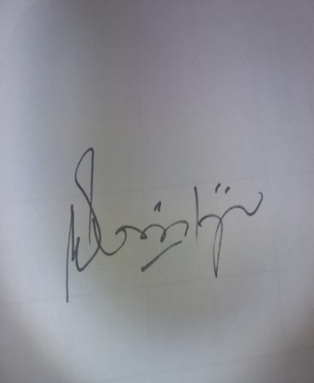
Direktur Akademi Kebidanan Menara Primadani

Dr. Werna Nontji, S.Kp., M.Kep.
NUP. 9900985276

KATA PENGANTAR

Assalamu’alaikum Wr. Wb

Puji syukur kehadirat Allah subahanahu wa ta’ala yang melimpahkan berkah dan rahmat-Nya kepada kita semua sehingga modul Praktik Kebidanan III Komprehensif. Program Studi DIII Kebidanan Menara Primadani tahun akademik 2024/2025 dapat tersusun.
Adapun Modul ini merupakan petunjuk pelaksanaan kegiatan praktik kebidanan III komprehensif Program Studi DIII Kebidanan Menara Primadani agar kegiatan praktik kebidanan III komprehensif dapat berjalan sesuai dengan program yang telah di tentukan dalam kurikulum institusi yang di dalamnya telah terperinci kegiatan - kegiatan praktik kebidanan III komprehensif sebagai acuan dari pada kompetensi tenaga bidan professional.
Demikian harapan kami agar buku pedoman ini di gunakan sesuai dengan harapan dalam menunjang kesuksesan program Praktik Kebidanan III komprehensif Program Studi DIII Kebidanan Menara Primadani Kabupaten Soppeng.

Penulis
Ketua Panitia

DAFTAR ISI

Halaman Judul ........................................................................................ | i
Visi Misi ................................................................................................... | ii
Halaman Pengesahan ............................................................................. | iii
Kata Pengantar........................................................................................ | iv
Daftar Isi .................................................................................................... | v
Daftar Lampiran ........................................................................................ | vi
BAB I PENDAHULUAN.......................................................................... | 1
A. Latar Belakang ................................................................... | 1
B. Tujuan Praktik Klinik ................................ | 2
C. Persyaratan Mengikuti Praktik Klinik ....... | 3
BAB 2 PROSEDUR PELAKSANAAN ................................................... | 4
A. Alur Pelaksanaan ................................................................ | 4
B. Prosedur Pelaksanaan Pembimbing .................................. | 5
C. Peserta.................................................................................. | 11
D. Sasaran Kegiatan………………………………………………. | 11
E. Waktu dan Tanggal.............................................................. | 11
F. Tempat ................................................................................. | 11
G. Pembimbing………………………………….......................... | 11
H. Peran dan Tanggung Jawab Pembimbing............................ | 11
I. Kompetensi yang Harus Dicapai ......................................... | 12
J. Kehadiran ............................................................................ | 12
K. Tata Tertib ........................................................................... | 12
L. Penilaian Mahasiswa ........................................................... | 13
BAB III PENUTUP ................................................................................... | 14
LAMPIRAN

DAFTAR LAMPIRAN

- Daftar nama-nama Mahasiswa berdasarkan lokasi tujuan PKK III 19
- Draft/Format Penilaian 20
- Format Buku Harian 25
- Format Asuhan Kebidanan 28

BAB I
PENDAHULUAN

- LATAR BELAKANG
Pendidikan program diploma 3 kebidanan mempunyai tanggung jawab untuk mempersiapkan tenaga ahli madia kebidanan yang professional dan berjiwa nasional, tanggap terhadap perubahan dan kemajuan ilmu dan teknologi (IPTEK) dengan berbagai masalah di masyarakat khususnya dalam praktik bidan dengan sasaran ibu, bayi dan anak. Dengan meningkatkan system penyelenggaraan pendidikan diploma tiga dari akademi kebidanana menara primadani, mahasiswa diharapkan menetapkan diri sejajar akademi lainnya.
Pengelolaan proses belajar teori dan praktek perlu lebih di organisisr terutama pencapaian ketempilan tingkat kompeten lansung pada klien melalui praktek klinik kebidanan yang berkesinambungan dengan pendekatan asuhan kebidanan dalam upaya membekali pengalaman lansung penerapan praktek klinik kebidanan dengan pendekatan asuhan kebidanan secara bimbingan maupun mandiri pada NILAI normal, Asuhan konsultasi dan kolaborasi pada situasi dimana ibu dalam kondisi normal dalam proses kehamilan, persalinan, masa nifas, bayi baru lahir dan penggunaan kontrasepsi keluarga berencana. Untuk diberikan asuhan dalam memperluas jangkauan praktek klinik kebidanan dalam mengatasi masalah pasien.
Praktik klinik yang komprehensif adalah suatu pemeriksaan yang dilakukan secara menyeluruh, terperinci dan berkesinambungan yang di ikuti mulai dari ibu hamil, bersalin, nifas, dan bayi baru lahir, nifas dan keluarga berencana yang diharapkan dapat ibu dapat menerima asuhan yang optimal sehingga tidak terjadi komplikasi yang agar tidak terjadi kematian maternal maupun neonatus yang menjadi masalah terbesar di dunia dengan menggunakan manajemen 7 langkah Varney dan SOAP
Bidan merupakan salah satu tenaga kesehatan yang memiliki posisi penting dan strategis terutama dalam penurunan Angka Kematian Ibu (AKI) dan angka kesakitan dan kematian Bayi (AKB). Bidan memberikan pelayanan kebidanan yang berkesinambungan yang optimal, berfokus pada aspek pencegahan, promosi dengan berlandaskan kemitraan dan pemberdayaan masyarakat bersama sama dengan tenaga kesehatan lainnya. Untuk menjamin kualitas tersebut diperlukan suatu pengalaman di lahan praktik. Praktik klinik kebidanan III ini merupakan program pembelajaran di lahan praktek untuk menerapkan kemampuan mahasiswa dalam menerapkan asuhan kebidanan yang berkinambungan dan komprehensif dengan pokok kegiatan memberikan asuhan pada ibu kondisi normal mulai kehamilan, persalinan, pasca persalinan, bayi baru lahir dan penggunaan alat kontrasepsi keluarga berencana, dan wanita sepanjang daur kehidupan, neonatus, bayi, dan balita baik normal maupun tidak normal secara mandiri dan kolaborasi dengan pendekatan manajemen asuhan kebidanan di semua tatanan pelayanan kesehatan serta mempraktikkan sistem manajerial sebagai manifestasi dari peran bidan sebagai pemberi asuhan. Tujuan dari pemberian asuhan berkesinambungan (Continuity of Care) yaitu untuk deteksi dini penyulit yang dapat mengancam jiwa sehingga memperburuk kondisi ibu dan anak dari hamil sampai KB.

- TUJUAN PRAKTIK KLINIK
- Tujuan Umum
- Melaksanakan asuhan kebidanan komprehensif dan berkesinambungan yang dilakukan secara mandiri kepada wanita sepanjang daur kehidupan, neonatus, bayi dan balita baik yang normal atau yang bermasalah yang didasari konsep, sikap, dan keterampilan yang dimiliki.
- Melaksanakan tugas manajerial baik institusi maupun komunitas.
- Melaksanakan penelitian/ praktik kerja.
- Tujuan khusus
Mahasiswa diharapkan dapat :
- Melaksanakan askeb kehamilan normal (kunjungan awal, ulang) trimester III secara mandiri.
- Melaksanakan askeb pada persalinan normal kala I, II, III dan IV serta mendeteksi dini komplikasi secara mandiri.
- Melaksanakan askeb pada BBL normal dan deteksi dini komplikasi secara mandiri.
- Melaksanakan askeb pada masa nifas normal dan deteksi dini komplikasi secara mandiri.
- Melaksanakan askeb pada kehamilan trimester III bermasalah dengan bimbingan sewaktu.
- Melaksanakan askeb pada persalinan kala I,II, III dan IV bermasalah dengan bimbingan sewaktu
- Melaksanakan askeb pada BBL bermasalah dengan bimbingan sewaktu
- Melaksanakan askeb pada masa nifas bermasalah dengan bimbingan sewaktu
- Melaksanakan askeb pada akseptor Keluarga Berencana dengan bimbingan sewaktu
- Melaksanakan penyuluhan kebidanan sesuai dengan kebutuhan
- Melaksanakan tugas-tugas pengelolaaan/manajerial baik di institusi pelayanan kesehatan maupun di masyarakat (program-program puskesmas)

- PERSYARATAN MENGIKUTI PRAKTIK KLINIK
- Terdaftar secara resmi sebagai mahasiswa Program Studi DIII Kebidanan Akademi Kebidanan Menara Primadani sampai dengan semester yang sedang berjalan.
- Sudah melunasi seluruh kewajiban keuangan akademik sampai dengan semester yang sedang berjalan.
- Lulus seluruh mata kuliah semester I s/d V.

BAB II
PROSEDUR PELAKSANAAN

- ALUR PELAKSANAAN

LAHAN
- Perizinan di Dinas Kesehatan
- Mahasiswi Melaporkan diri di PKM tempat pasiennya memeriksakan diri
- Orientasi Ruangan di masing-masing tempat praktik
- Pre-converence bersama : Klinik dan institusi (apa tujuan praktik, prosedur tindakan).
- Post-converence Klinik dan institusi (evaluasi tindakan yang dilakukan, masalah yang dihadapi dan solusinya)
- Presentasi laporan praktik.

INSTITUSI
- Pembentukan panitia yang terdiri dari dosen dan staf Akademi Kebidanan Menara Primadani (SK Terlampir)
- Persiapan program
- Penjelasan program
- Pre-converence klinik dan institusi (apa tujuan praktik, prosedur tindakan) .
- Post-converence klinik dan institusi (evaluasi tindakan yang dilakukan, masalah yang dihadapi dan solusinya) .
- Presentase laporan praktik.

- PROSEDUR PELAKSANAAN PEMBIMBING
Tahapan | Waktu | Kegiatan Mahasiswa |  | Kegiatan Pembimbing
Kehamilan
Pra interaksi | 1 hari sebelum praktik | Membuat laporan pendahuluan ANC:  - Tujuan pelayanan ANC  - Jadual Kunjungan ANC  - Standar Pelayanan kebidanan 10 T (halaman 16 Buku KIA 2020)  - Pelaksanaan kelas ibu hamil  - Perawatan sehari-hari ibu hamil  - Tanda bahaya kehamilan  - Persiapan melahirkan |  | - Mengadakan tes pre klinik  - Membuat umpan balik test pre klinik  - Menjelaskan tentang kegiatan praktik klinik
Orientasi | Praktik hari 1 pre converence | - Mengidentifikasi ibu hamil (calon pasien komprehensif) usia kehamilan 35-40 minggu  - Mendata data lain pasien  - Melakukan komunikasi dengan;  - Memperkenalkan diri  - Kontrak (waktu, tempat)  - Menvalidasi keadaan pasien |  | - Mengobservasi dan mengvalidasi tindakan yang akan dilakukan.  - Membimbing/memberi contoh bila diperlukan (bedside teaching)  - Mengobservasi tindakan yang dilakukan mahasiswa mengenai respon pasien terhadap tindakan.
Kerja | Setiap kali pertemuan | - Melakukan pemantauan buku KIA.  - Menyampaikan hasil pemeriksaan kepada pasien.  - Membuat laporan harian  - Membuat laporan manajemen askeb dan pendokumentasian soap trimester III |  | - Membaca laporan harian mahasiswa tentang:  - Melaksanakan tindakan sesuai target  - Mengidentifikasi respon pasien terhadap tindakan  - Umpan balik terhadap laporan harian.  - Membuat umpan balik kemampuan mahasiswa  - Konsultasi askeb mahasiswa
Terminasi | Setiap akhir praktik | - Mengevaluasi hasil tindakan  - Mengevaluasi kemampuan yang dicapai tindakan pasien terhadap tindakan yang diberikan. |  | Mengevaluasi kemampuan mahasiswa terhadap evaluasi tindakan.
Persalinan
Pra interaksi | 1 hari sebelum praktik | Membuat laporan pendahuluan INC:  - Menghitung HTP sesuai dengan HPHT  - 10 Komponen VT  - Pengisian partograf kala I  - Tanda dan gejala kala II  - Manajemen aktif Kala III  - Pemantauan Kala IV  - Tanda Bahaya Pada Persalinan |  | - Mengadakan tes pre klinik  - Membuat umpan balik test pre klinik  - Menjelaskan tentang kegiatan praktik klinik
Orientasi | Praktik hari 1 pre converence | - Mengidentifikasi ibu hamil (calon pasien komprehensif)  - Mendata data lain pasien  - Melakukan komunikasi dengan;  - Memperkenalkan diri  - Kontrak (waktu, tempat)  - Menvalidasi keadaan pasien |  | - Mengobservasi dan mengvalidasi tindakan yang akan dilakukan.  - Membimbing/memberi contoh bila diperlukan (bedside teaching)  - Mengobservasi tindakan yang dilakukan mahasiswa mengenai respon pasien terhadap tindakan.
Kerja | Setiap kali pertemuan | - Melakukan pemantauan persalinan dan penatalaksanaan kala I-IV:  - Mengobservasi his  - Mengobservasi DJJ  - Mengobservasi KU dan TTV ibu  - Memeriksa plasenta  - Dll  - Praktik keterampilan mengisi partograf  - Menyampaikan hasil pemeriksaan kepada pasien.  - Membuat laporan harian  - Membuat laporan manajemen askeb dan pendokumentasian soap |  | - Membaca laporan harian mahasiswa tentang:  - Melaksanakan tindakan sesuai target  - Mengidentifikasi respon pasien terhadap tindakan  - Umpan balik terhadap laporan harian.  - Membuat umpan balik kemampuan mahasiswa  - Konsultasi askeb mahasiswa
Terminasi | Setiap akhir praktik | - Mengevaluasi hasil tindakan  - Mengevaluasi kemampuan yang dicapai tindakan pasien terhadap tindakan yang diberikan. |  | - Mengevaluasi kemampuan mahasiswa terhadap evaluasi tindakan.
Bayi Baru Lahir
Pra interaksi | 1 hari sebelum praktik | Membuat laporan pendahuluan BBL:  - Pelayanan esensial pada BBL  - Penilaian APGAR score (kapan dan apa yang dinilai)  - Jadual kunjungan Neonatus (KNI-III)  - Perawatan BBL (0-28 hari) halaman 34 buku KIA tahun 2020  - Pemantauan kesehatan BBL (halaman 36 buku KIA tahun 2020)  - Tanda bahaya Bayi baru lahir (halaman 37 buku KIA tahun 2020) | - Mengadakan tes pre klinik  - Membuat umpan balik test pre klinik  - Menjelaskan tentang kegiatan praktik klinik
Orientasi | Praktik hari 1 pre converence | - Mengidentifikasi BBL (calon pasien komprehensif)  - Mendata data lain pasien  - Melakukan komunikasi dengan;  - Memperkenalkan diri  - Kontrak (waktu, tempat)  - Menvalidasi keadaan pasien | - Mengobservasi dan mengvalidasi tindakan yang akan dilakukan.  - Membimbing/memberi contoh bila diperlukan (bedside teaching)  - Mengobservasi tindakan yang dilakukan mahasiswa mengenai respon pasien terhadap tindakan.
Kerja | BBL 0-6 jam | - Melakukan pemeriksaan fisik pada BBL  - Melaksanakan asuhan kebidanan pada BBL pelayanan esensial pada usia 0-6 jam)  - Menvalidasi keadaan pasien | - Mengobservasi dan mengvalidasi tindakan yang akan dilakukan.  - Membimbing/memberi contoh bila diperlukan (bedside teaching)  - Mengobservasi tindakan yang dilakukan mahasiswa mengenai respon pasien terhadap tindakan.
Kerja | Kunjungan I: 6 jam – 48 jam (2 hari) setelah persalinan | - Kunjungan neonatal I,II,III bersamaan dengan kunjungan Nifas I,II,III dilakukan di rumah atau Fasilitas Pelayanan Kesehatan.  - dilakukan kunjungan rumah didahului dengan janji temu dan menerapkan protokol kesehatan  - Melaksanakan asuhan neonatal sesuai kebutuhan | - Membaca laporan harian mahasiswa tentang:  - Melaksanakan tindakan sesuai target  - Mengidentifikasi respon pasien terhadap tindakan  - Umpan balik terhadap laporan harian.  - Membuat umpan balik kemampuan mahasiswa  - Konsultasi askeb mahasiswa
Kerja | Kunjungan II: 3 – 7 hari setelah persalinan
Kerja | Kunjungan 3: 8 – 28 hari setelah persalinan
Terminasi | Setiap akhir praktik | - Mengevaluasi hasil tindakan  - Mengevaluasi kemampuan yang dicapai tindakan pasien terhadap tindakan yang diberikan. | - Mengevaluasi kemampuan mahasiswa terhadap evaluasi tindakan.
NIFAS
Pra interaksi | 1 hari sebelum praktik | Membuat laporan pendahuluan Nifas:  - Jadual kunjungan Ibu Nifas (KFI-IV)  - Asuhan yang diberikan pada masa nifas setiap kunjungan (KF I-IV)  - Perawatan ibu nifas (halaman 27 buku KIA tahun 2020)  - Tanda bahaya Ibu Nifas (halaman 28 buku KIA tahun 2020) | - Mengadakan tes pre klinik  - Membuat umpan balik test pre klinik  - Menjelaskan tentang kegiatan praktik klinik
Orientasi | Praktik hari 1 pre converence | - Mengidentifikasi Ibu Nifas (calon pasien komprehensif)  - Mendata data lain pasien  - Melakukan komunikasi dengan;  - Memperkenalkan diri  - Kontrak (waktu, tempat)  - Menvalidasi keadaan pasien | - Mengobservasi dan mengvalidasi tindakan yang akan dilakukan.  - Membimbing/memberi contoh bila diperlukan (bedside teaching)  - Mengobservasi tindakan yang dilakukan mahasiswa mengenai respon pasien terhadap tindakan.
Kerja | Kunjungan I: 6 jam – 48 jam (2 hari) setelah persalinan | - Kunjungan nifas I,II,III bersamaan dengan kunjungan Neonatus I,II,III dilakukan di rumah atau Fasilitas Pelayanan Kesehatan.  - Kunjungan IV dilaksanakan jika memungkinkan  - dilakukan kunjungan rumah didahului dengan janji temu dan menerapkan protokol kesehatan  - Melaksanakan asuhan kebidanan masa nifas sesuai kebutuhan | - Mengobservasi dan mengvalidasi tindakan yang akan dilakukan.  - Membimbing/memberi contoh bila diperlukan (bedside teaching)  - Mengobservasi tindakan yang dilakukan mahasiswa mengenai respon pasien terhadap tindakan.  - Membaca laporan harian mahasiswa tentang:  - Melaksanakan tindakan sesuai target  - Mengidentifikasi respon pasien terhadap tindakan  - Umpan balik terhadap laporan harian.  - Membuat umpan balik kemampuan mahasiswa  - Konsultasi askeb mahasiswa
Kerja | Kunjungan II: 3 – 7 hari setelah persalinan
Kerja | Kunjungan 3: 8 – 28 hari setelah persalinan
 | Kunjungan 4: 29 – 42 hari setelah persalinan
Terminasi | Setiap akhir praktik | - Mengevaluasi hasil tindakan  - Mengevaluasi kemampuan yang dicapai tindakan pasien terhadap tindakan yang diberikan. | - Mengevaluasi kemampuan mahasiswa terhadap evaluasi tindakan.
Keluarga Berencana
Pra interaksi | 1 hari sebelum praktik | Membuat laporan pendahuluan KB:  - Manfaat KB (mengapa perlu ikut ber KB)  - Metode Kontrasepsi Jangka Panjang  - Metode Kontrasepsi Non Jangka Panjang  - Efek samping metode kontrasepsi KB Jangka Panjang dan Non Jangka Panjang  Buku KIA halaman 33 tahun 2020 | - Mengadakan tes pre klinik  - Membuat umpan balik test pre klinik  - Menjelaskan tentang kegiatan praktik klinik
Orientasi | Praktik hari 1 pre converence | - Mengidentifikasi calon akseprot KB (calon pasien komprehensif)  - Mendata data lain pasien  - Melakukan komunikasi dengan;  - Memperkenalkan diri  - Kontrak (waktu, tempat)  - Menvalidasi keadaan pasien | - Mengobservasi dan mengvalidasi tindakan yang akan dilakukan.  - Membimbing/memberi contoh bila diperlukan (bedside teaching)  - Mengobservasi tindakan yang dilakukan mahasiswa mengenai respon pasien terhadap tindakan.
Kerja | Setiap kali pertemuan | - Menyampaikan hasil pemeriksaan kepada pasien.  - Memberikan KIE tentang alat kontrasepsi  - Membuat laporan harian  - Membuat laporan manajemen askeb dan pendokumentasian soap | - Membaca laporan harian mahasiswa tentang:  - Melaksanakan tindakan sesuai target  - Mengidentifikasi respon pasien terhadap tindakan  - Umpan balik terhadap laporan harian.  - Membuat umpan balik kemampuan mahasiswa  - Konsultasi askeb mahasiswa
Terminasi | Setiap akhir praktik | - Mengevaluasi hasil tindakan  - Mengevaluasi kemampuan yang dicapai tindakan pasien terhadap tindakan yang diberikan. | Mengevaluasi kemampuan mahasiswa terhadap evaluasi tindakan.

- PESERTA
Mahasiswa Akademi Kebidanan Menara Primadani berjumlah 6 orang.

- SASARAN KEGIATAN
- Melaksanakan askeb kehamilan normal (kunjungan ulang) trimester III.
- Melaksanakan askeb pada persalinan normal kala I, II, III dan IV .
- Melaksanakan askeb pada BBL normal dan deteksi dini komplikasi.
- Melaksanakan askeb pada masa nifas normal dan deteksi dini komplikasi.
- Melaksanakan askeb pada akseptor Keluarga Berencana.
- Melaksanakan penyuluhan kebidanan sesuai dengan kebutuhan

- WAKTU DAN TANGGAL
Pelaksanaan kegiatan praktik klinik kebidanan komprehensif dimulai pada tanggal 19 Februari 2025 s.d 19 April 2025

- TEMPAT
- UPTD Puskesmas Cabenge Kab. Soppeng
- PEMBIMBING
Ci Lahan yaitu Bidan Puskesmas/ Bidan Desa sesuai kualifikasi.
Ci Institusi yaitu Dosen Pembimbing (nama-nama terlampir).

- PERAN DAN TANGGUNGJAWAB PEMBIMBING
- Mengikuti pembukaan/penerimaan di lokasi praktik masing-masing.
- Menyusun kegiatan kunjungan seperti di bawah ini

NO. | WAKTU | KEGIATAN | KET.
1 | 08.00-08.30 | Preconverence | -
2 | 08.30-09.00 | Penentuan kasus | -
3 | 09.00-11.00 | Melakukan pengkajian, identifikasi DO & DS rumusan diagnosis/masalah aktual & potensial, rencana tindakan, pelaksanaan & evaluasi. | Umpan balik dari pembimbing
4 | 11.00-12.00 | Melakukan tindakan dengan bimbingan oleh lahan dan institusi
5 | 12-13.00 | Ishoma
6 | 13.00- 14.00 | Post converence sampai selesai

- Melakukan pembimbingan asuhan kebidanan 7 langkah varney
- Melakukan pembimbingan persiapan seminar kasus.

- KOMPETENSI YANG HARUS DICAPAI
- Pencapaian target Mahasiswi di lahan praktek tetap berlangsung dengan tetap mematuhi Prokes yang berlaku.
- Mahasiswa tetap dinas mengikuti aturan dinas dari pihak Puskesmas.
- Mahasiswi melakukan tindakan di lahan dengan bimbingan pembimbing atau petugas lainnya.
- Mahasiswi melakukan observasi langsung saat pembimbing melaksanakan tindakan.
- 50% melalui tindakan dan 50% melalui observasi langsung. .
- Mahasiswa mengisi absen kehadiran.

- KEHADIRAN
Kehadiran mahasiswa selama praktik klinik kebidanan komprehensif berlangsung harus memenuhi minimal 80%, dari maksimal 100%.

- TATA TERTIB
Mahasiswa memenuhi peraturan sebagai berikut :
- Berpakaian rapih :
- Harus memakai atribut lengkap, sepatu putih dan mengenakan kaos kaki putih.
- Jilbab putih dengan bis biru
- Selalu mencuci tangan sebelum dan sesudah melakukan tindakan.
- Tidak diperbolehkan memakai perhiasan kecuali jam tangan dan cincin kawin bagi yang sudah menikah.
- Tidak menggunakan HP saat melaksanakan tugas pelayanan.
- Kuku tidak boleh panjang.
- Tidak diperbolehkan merusak apalagi mengambil barang-barang yang ada di lahan tempat praktek.
- Pencapaian target harus ditanda tangani oleh pembimbing Klinik dan Institusi.
- Laporan dan hasil tindakan ditulis pada Log Book dengan memakai snail map warna biru di mana setiap kegiatan/tindakan wajib didokumentasikan dan di lampirkan pada Logbook.
- Mahasiswa wajib mengetahui daftar Kunjungan ANC & Tafsiran Persalinan, serta wajib Meng Follow Up kondisi Pasien pada masa Nifas dan KB.
- Mahasiswa wajib mengetahui status gizi (BB, asupan gizi, stsatus gizi), Lila, tinggi badan, umur, paritas, anc, pendidikan dan pengetahuan, riwayat kehamilan masa remaja, kesehatan mental dan mengintervensi data dasar stunting pada ibu hamil.
- Mahasiswa mengetahui mengukur antropometri bayi baru lahir yaitu PB, lingkar kepala dan berat badan.
- Mahasiswa datang setiap hari mengikuti jadwal dinas yang dibuat oleh pembimbing lahan praktek dan mendampingi pasien/kasus masing-masing pada saat ANC, Bersalin (INC,BBL&PNC), melakukan Kunjungan rumah(ANC, PNC, BBL & KB).
- Mahasiswa wajib mendokumentasikan segala bentuk kegiatannya di Lahan Praktek saat memberikan Asuhan terhadap pasiennya.
- Mahasiswa bertanggung jawab penuh terhadap nilai dan absensinya masing-masing.
- Mahasiswa yang alpa (tidak ada penyampaian) 1 hari maka mengganti 2 hari, jika ada penyampaian atau ijin 1 hari maka mengganti 1 hari, jika sakit disertai dengan surat keterangan dokter naka nengganti sesuai hari sakit. Waktu menggati dinas dilakukan setelah selesai praktik klinik komprehensif.

- PENILAIAN MAHASISWA
Penilaian dilakukan meliputi :
- Sikap
- Buku harian
- Asuhan Kebidanan berkesinambungan
- Logbook praktik klinik.

- ALUR LAPORAN ASKEB BERKESINAMBUNGAN
Mahasiswa mendapatkan kasus ibu hamil, langsung menyusun asuhan kebidanan yang disertai dengan konsep teori, sebelum kasus tersebut melahirkan, begitu dan seterusnya. Dapat dilihat bagan berikut ini
1. ANC jika kehamilan trimester 3 maka dilakukan kunjungan rumah sebagai kunjungan 4,5,6
2. INC : 1 - 2 hari
3. PNC : 1 – 2 hari di puskesmas dilanjutkan dengan kunjungan 1,2 dan 3.
4. BBL : 1 – 2 hari di puskesmas dilanjutkan dengan kunjungan 1,2 dan 3.
5. KB : dikunjungi sampai pasien merencanakan jadi akseptor kb dan jenis kontrasepsi yang diinginkan.
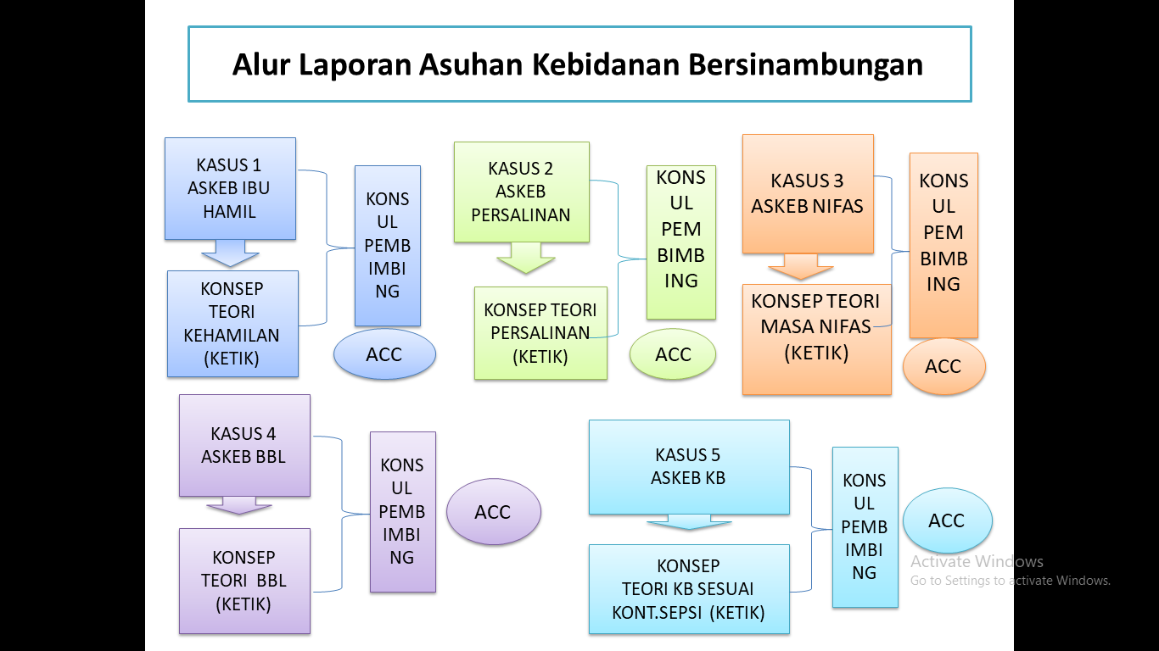

BAB III
PENUTUP

Segala puji bagi Allah SWT yang telah memberikan kita Rahmat dan Hidayah-Nya sehingga modul kegiatan Praktik Klinik Kebidanan Komprehensif (PKK III) telah terselesaikan.
Praktik Klinik Kebidanan Komprehensif (PKK III) ini merupakan bentuk implementasi dalam kegiatan pembelajaran klinik dengan menerapkan visi keilmuan AKMPS dan materi yang telah didapat di bangku kuliah terutama mata kuliah kebidanan komprehensif dimana mahasiswa diharapkan mendapat pengalaman nyata tentang peran bidan dalam memberikan pelayanana secara komprehensif dan berkesinambungan serta dapat menyelesaiakan masalah kesehatan ibu dan anak secara umum dan masalah stunting secara khusus dengan menggunakan pendekatan manajemen kebidanan dan pendokumentasian kebidanan.
Semoga modul ini dapat berguna dan bermanfaat institusi,mahasiswa dan pembimbing.

Watansoppeng, 05 Februari 2025 Wakil Direktur I Bidang Akademik


Bdn.Hasnia, S.ST.,M.Keb SS.ST.,M.Keb

NUPTK:

:

7748770671230312

LAMPIRAN

Lampiran 1
Daftar Nama-Nama Mahasiswa dan Pembimbing
Praktik Klinik Komprehensif (PKK III) Tahun 2025

No | Puskesmas | CI Lahan | Nama Mahasiswa | CI Institusi
1 | PKM Cabenge | Rustiah, S.ST | Kelompok 1 | Hj. Sumarni Syam, S.ST.,M.Kes  Dr.Werna Nontji, SKp.,M.Kep
2 | PKM Cabenge | Rustiah, S.ST | Rini. B | Hj. Sumarni Syam, S.ST.,M.Kes  Dr.Werna Nontji, SKp.,M.Kep
3 | PKM Cabenge | Rustiah, S.ST | Ismar Andarti | Hj. Sumarni Syam, S.ST.,M.Kes  Dr.Werna Nontji, SKp.,M.Kep
4 | PKM Cabenge | Rustiah, S.ST | Adelia Putri | Hj. Sumarni Syam, S.ST.,M.Kes  Dr.Werna Nontji, SKp.,M.Kep
1 | PKM Cabenge | Rustiah, S.ST | Kelompok 2 | Bdn.Hasnia, S.ST.,M.Keb  Hj. Herawaty, S.ST.,M.Kes
2 | PKM Cabenge | Rustiah, S.ST | Wildana | Bdn.Hasnia, S.ST.,M.Keb  Hj. Herawaty, S.ST.,M.Kes
3 | PKM Cabenge | Rustiah, S.ST | Nurul Khaerani | Bdn.Hasnia, S.ST.,M.Keb  Hj. Herawaty, S.ST.,M.Kes
4 | PKM Cabenge | Rustiah, S.ST | Rahmania | Bdn.Hasnia, S.ST.,M.Keb  Hj. Herawaty, S.ST.,M.Kes
Jadwal dinas : diatur oleh pembimbing lahan praktek

Lampiran 2 Draft/Format Penilaian

YAYASAN MENARA PRIMA HUSADA
AKADEMI KEBIDANAN MENARA PRIMADANI
STATUS AKREDITASI NO: 224/SK/BAN-PT/Akred/PT/III/2023
STATUS SKREDITASI NO: 0820/ LAM –PTKes/Akr/Dip/XI/2023

Jl. Harun Sewo No.1Telp. 0484-23989 Kab. Soppeng Provinsi Sulawesi Selatan Email: akbid_primadanisoppeng@yahoo.co.id

FORMAT PENILAIAN SIKAP
NAMA MAHASISWA :………………………………………………………………….
NIM :………………………………………………………………….
NO. | ASPEK YANG DINILAI | NILAI
NO. | ASPEK YANG DINILAI | 1 | 2 | 3 | 4
 | Kepemimpinan
 | Keramahan
 | Prakarsa
 | Tanggung Jawab
 | Kerjasama Dalam Tim
 | Kemampuan Mengendalikan Emosi
 | Kerapihan
 | Kesopanan
Jumlah nilai total/8x100=………..

Keterangan :
HURUF | ANGKA | RENTANG NILAI | KATEGORI
A | 4 | 86-100 | SANGAT BAIK
B | 3 | 71- 85 | BAIK
C | 2 | 56-70 | CUKUP
E | 1 | <56 | KURANG

…………………, ……-……………- 2025
Penilai

(…………………………..……….)

YAYASAN MENARA PRIMA HUSADA
AKADEMI KEBIDANAN MENARA PRIMADANI
STATUS AKREDITASI NO: 224/SK/BAN-PT/Akred/PT/III/2023
STATUS SKREDITASI NO: 0820/ LAM –PTKes/Akr/Dip/XI/2023

Jl. Harun Sewo No.1Telp. 0484-23989 Kab. Soppeng Provinsi Sulawesi Selatan Email: akbid_primadanisoppeng@yahoo.co.id

FORMAT PENILAIAN ASUHAN KEBIDANAN

NAMA MAHASISWA :………………………………………………………………….
NIM : ………………………………………………………………….
JUDUL ASKEB : ………………………………………………………………….
NO. | ASPEK YANG DINILAI | NILAI
NO. | ASPEK YANG DINILAI | 1 | 2 | 3 | 4
I | IDENTIFIKASI DATA DASAR
 | Data dasar sesuai dengan kondisi pasien
 | Data fokus relevan dengan kondisi pasien
 | Data subjektif
 | Data Objektif
II | ANALISA DATA
 | Kemampuan menemukan data dan masalah berdasarkan identifikasi data dasar
III | PERUMUSAN MASALAH
Kemampuan merumuskan masalah actual berdasarkan analisis data
Kemampuan merumuskan masalah potensial berdasarkan analisis data
IV | PERLUNYA TINDAKAN SEGERA
 | Tindakan Kolaborasi
V | RENCANA TINDAKAN/INTERVENSI
 | Tindakan Mandiri
 | Tindakan yang memerlukan monitoring dan observasi
 | Tindakan Edukasi (pendidikan kesehatan keluarga pasien dan keluarga)
VI | IMPLEMENTASI
 | Sesuai dengan rencana tindakan
VII | EVALUASI
 | Sesuai dengan rencana tindakan dan implementasi
VIII | PENDOKUMENTASIAN
 | Berdasarkan dengan SOAP Kunjungan I dan II
Jumlah nilai total/56x100= ………..

Keterangan:
HURUF | ANGKA | RENTANG NILAI | KATEGORI
A | 4 | 86-100 | SANGAT BAIK
B | 3 | 71- 85 | BAIK
C | 2 | 56-70 | CUKUP
E | 1 | <56 | KURANG

…………………, ………-…………- 2025
Penilai

(…………………………….)

Lampiran 3
Format Buku Harian
No | Hari/ Tgl/ Jam | Ruangan | Hasil Pengkajian |  | Analisa | Planning (P)  Uraian Kegiatan | Kegiatan |  |  | Tanda Tangan
No | Hari/ Tgl/ Jam | Ruangan | DS | DO | Analisa | Planning (P)  Uraian Kegiatan | M | B | O | Perseptor Lahan | Perseptor Institusi

Lampiran 4
Format Asuhan Kebidanan
ASUHAN KEBIDANAN ANTENATAL CARE FISIOLOGI/PATOLOGI PADA NY”…”
DENGAN ……………………………………………………………
DI PUSKESMAS ……………………………………………
TANGGAL …………………………(PENGKAJIAN)

- IDENTIFIKASI DATA DASAR
- Identitas istri/suami
N
U
N
S
A
P
P
A

- Keluhan utama

- Riwayat kehamilan sekarang

- Riwayat kehamilan, persalinan dan nifas
No | Tahun Partus | Umur Kehamilan | Tempat Partus | Jenis Persalinan | Penolong Persalinan | JK | BB | Masa Nifas | Kom  plikasi | Keadaan anak sekarang

- Riwayat kesehatan dan penyakit yang lalu dan sekarang

- Riwayat keluarga berencana

- Riwayat psikososial, spiritual dan ekonomi

- Riwayat reproduksi
- Riwayat haid
- Menarche
- Siklus haid
- Lamanya
- Dismenorhea
- Riwayat ginekologi

- Riwayat pemenuhan kebutuhan sehari-hari
- Kebutuhan nutrisi
- Pola eliminasi
- Personal hygiene
- Pola istirahat
- Pemeriksaan Fisik
- Keadaan umum
- Kesadaran
- TTV
- Berat badan
Sebelum hamil
Sekarang
IMT
- Tinggi badan
- LILA
- Pemeriksaan Head to Toe
- Kepala
- Inspeksi
- Palpasi
- Auskultasi (jika diperlukan)
- Perkusi (jika diperlukan)
- Wajah
- Inspeksi
- Palpasi
- Auskultasi (jika diperlukan)
- Perkusi (jika diperlukan)
- Mata
sda*
- Hidung
sda*
- Mulut
sda*
- Telinga
sda*
- Leher
sda*
- Payudara
sda*
- Abdomen
sda*
- Panggul Luar
sda*
- Genetalia
sda*
- Ekstremitas
- Atas :
- Bawah :

- Riwayat pemenuhan kebutuhan sehari-hari
- Kebutuhan nutrisi
- Pola eliminasi
- Personal hygiene
- Pola istirahat
- Pemeriksaan Fisik
- Keadaan umum
- Kesadaran
- TTV
- Berat badan
Sebelum hamil
Sekarang
IMT
- Tinggi badan
- LILA
- Pemeriksaan Head to Toe
- Kepala
- Inspeksi
- Palpasi
- Auskultasi (jika diperlukan)
- Perkusi (jika diperlukan)
- Wajah
- Inspeksi
- Palpasi
- Auskultasi (jika diperlukan)
- Perkusi (jika diperlukan)
- Mata
sda*
- Hidung
sda*
- Mulut
sda*
- Telinga
sda*
- Leher
sda*
- Payudara
sda*
- Abdomen
sda*
- Panggul Luar
sda*
- Genetalia
sda*
- Ekstremitas
- Atas :
- Bawah :

- IDENTIFIKASI DIAGNOSA/ MASALAH AKTUAL
Diagnosa :
- ……..
DS
DO
Analisa dan interpretasi data
Buku Sumber
- ……...
DS
DO
Analisa dan interpretasi data
Buku Sumber
- ………
sda*

- ANTISIPASI MASALAH POTENSIAL
(Jika ada data yang menunjang)

- TINDAKAN SEGERA/ KOLABORASI
(Jika ada Tindakan segera/kolaborasi)

- RENCANA TINDAKAN/ INTERVENSI
- Diagnose
- Tujuan
- Kriteria
- Rencana Tindakan

- IMPLEMENTASI (sesuai jumlah rencana tindakan)

- EVALUASI

PENDOKUMENTASIAN
(SOAP)
DATA SUBJEKTIF
(Dinarasikan)

DATA OBJEKTIF
Menampilkan data focus

ANALISIS
Diagnosa

PENATALAKSANAAN
Sesuai intervensi dan implementasi

PENDOKUMENTASIAN
(SOAP PERKEMBANGAN)
TANGGAL KUNJUNGAN, …………………………..
DATA SUBJEKTIF
(Dinarasikan)

DATA OBJEKTIF
Menampilkan data focus

ANALISIS
Diagnosa

PENATALAKSANAAN
Sesuai intervensi dan implementasi

ASUHAN KEBIDANAN INTRANATAL CARE FISIOLOGI/PATOLOGI PADA NY”…”
DENGAN ……………………………………………………………
DI PUSKESMAS ……………………………………………
TANGGAL …………………………(PENGKAJIAN)

- IDENTIFIKASI DATA DASAR
- Identitas istri/suami
N
U
N
S
A
P
P
A

- Keluhan utama

- Riwayat kehamilan sekarang

- Riwayat kesehatan dan penyakit yang lalu dan sekarang

- Riwayat keluarga berencana

- Riwayat psikososial, spiritual dan ekonomi

- Riwayat reproduksi
- Riwayat haid
- Menarche
- Siklus haid
- Lamanya
- Dismenorhea
- Riwayat ginekologi

- Riwayat pemenuhan kebutuhan sehari-hari
- Kebutuhan nutrisi
- Pola eliminasi
- Personal hygiene
- Pola istirahat

- Pemeriksaan Fisik
- Keadaan umum
- Kesadaran
- TTV
- Berat badan
Sebelum hamil
Sekarang
- Tinggi badan
- LILA
- Pemeriksaan Head to Toe
- Kepala
- Inspeksi
- Palpasi
- Auskultasi (jika diperlukan)
- Perkusi (jika diperlukan)
- Wajah
- Inspeksi
- Palpasi
- Auskultasi (jika diperlukan)
- Perkusi (jika diperlukan)
- Mata
sda*
- Hidung
sda*
- Mulut
sda*
- Telinga
sda*
- Leher
sda*
- Payudara
sda*
- Abdomen
sda*
Leopold
Auskultasi DJJ
- Genetalia
sda*
Pemeriksaan dalam (VT) tanggal ……… jam ……
(10 komponen VT)
- Ekstremitas
- Atas :
- Bawah :

- IDENTIFIKASI DIAGNOSA/ MASALAH AKTUAL
Diagnosa Kala I:
- ……..
DS
DO
Analisa dan interpretasi data
Buku Sumber

- ……...
DS
DO
Analisa dan interpretasi data
Buku Sumber
- ………
sda*

- ANTISIPASI MASALAH POTENSIAL
(Jika ada data yang menunjang)

- TINDAKAN SEGERA/ KOLABORASI
(Jika ada Tindakan segera/kolaborasi)

- RENCANA TINDAKAN/ INTERVENSI
- Diagnose Kala I
- Tujuan
- Kriteria
- Rencana Tindakan

- IMPLEMENTASI (sesuai jumlah rencana tindakan)

- EVALUASI

PENDOKUMENTASIAN
(SOAP)
DATA SUBJEKTIF

DATA OBJEKTIF
Menampilkan data focus (contoh seperti di bawah)
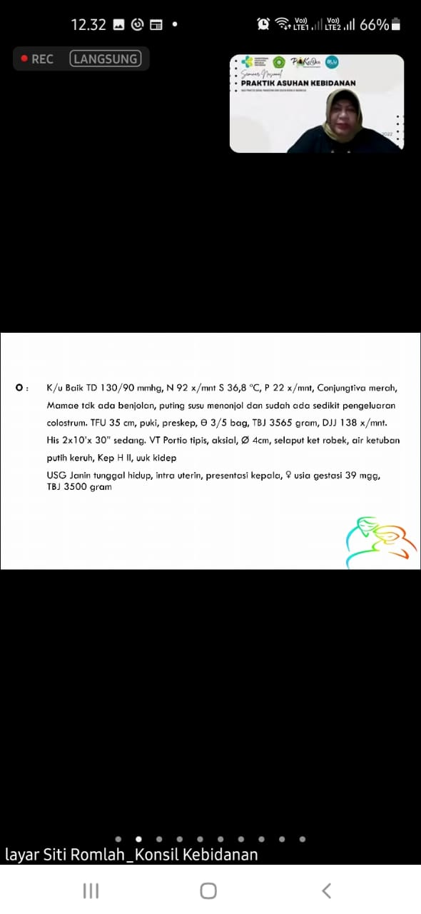
ANALISIS
Diagnosa Kala I
PENATALAKSANAAN
Sesuai intervensi dan implementasi
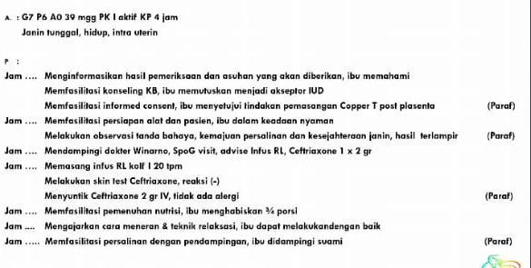

PENDOKUMENTASIAN
(SOAP)
DATA SUBJEKTIF
DATA OBJEKTIF
ANALISIS
Diagnosa Kala II
PENATALAKSANAAN
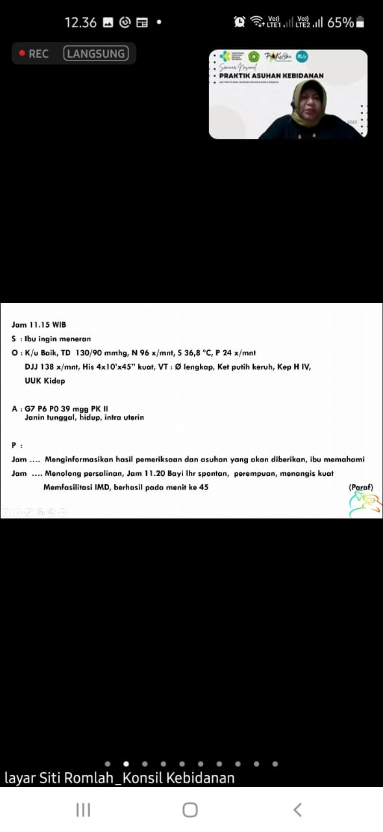

PENDOKUMENTASIAN
(SOAP)
DATA SUBJEKTIF
DATA OBJEKTIF
ANALISIS
Diagnosa Kala III
PENATALAKSANAAN
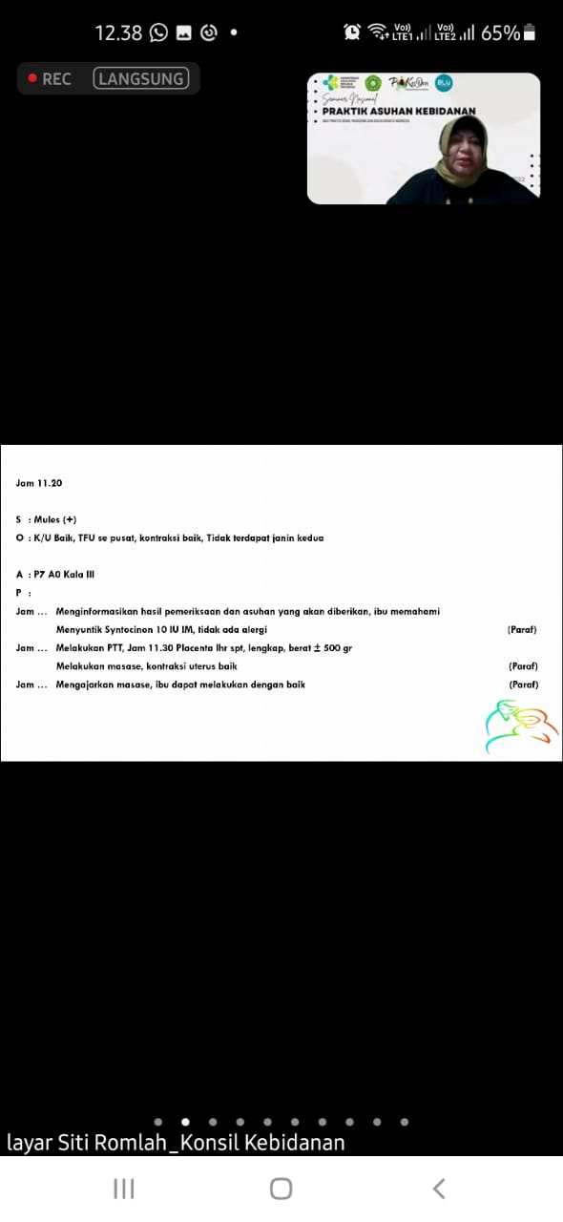

PENDOKUMENTASIAN
(SOAP)
DATA SUBJEKTIF

DATA OBJEKTIF
ANALISIS
Diagnosa Kala IV
PENATALAKSANAAN
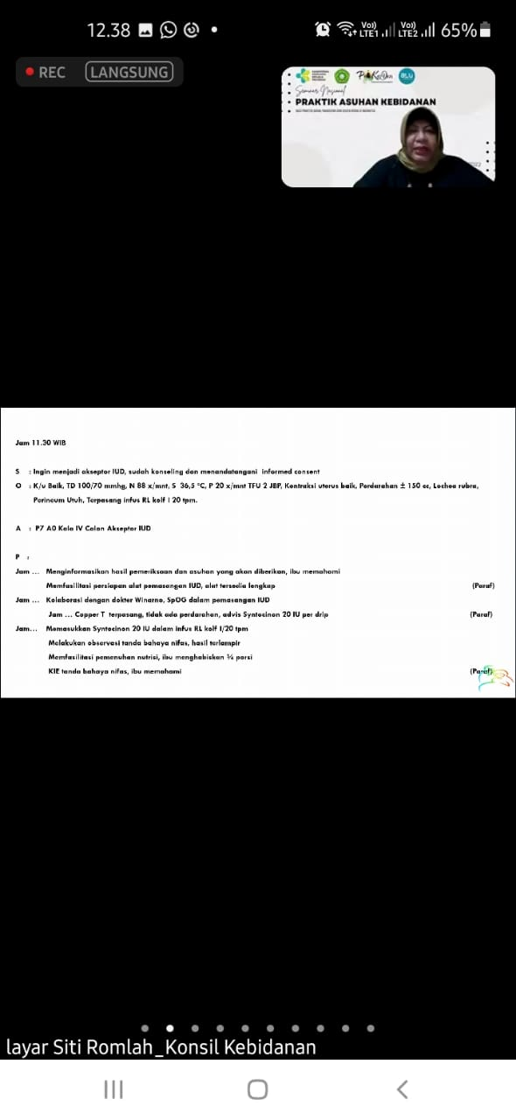

ASUHAN KEBIDANAN POSTNATAL CARE FISIOLOGI/PATOLOGI PADA NY”…”
DENGAN ……………………………………………………………
DI PUSKESMAS ……………………………………………
TANGGAL …………………………(PENGKAJIAN)

- IDENTIFIKASI DATA DASAR
- Identitas istri/suami
N
U
N
S
A
P
P
A

- Keluhan utama

- Riwayat Kehamilan dan Persalinan
- Kala 1
- Kala 2
- Kala 3
- Kala 4

- Riwayat kesehatan dan penyakit yang lalu dan sekarang

- Riwayat kesehatan keluarga

- Riwayat pemenuhan kebutuhan sehari-hari
- Kebutuhan nutrisi
- Pola eliminasi
- Personal hygiene
- Pola istirahat

- Pemeriksaan Fisik
- Keadaan umum
- Kesadaran
- TTV
- Berat badan
Sebelum hamil
Sekarang
- Tinggi badan
- LILA
- Pemeriksaan Head to Toe

- Kepala
- Inspeksi
- Palpasi
- Auskultasi (jika diperlukan)
- Perkusi (jika diperlukan)
- Wajah
- Inspeksi
- Palpasi
- Auskultasi (jika diperlukan)
- Perkusi (jika diperlukan)
- Mata
sda*
- Hidung
sda*
- Mulut
sda*
- Telinga
sda*
- Leher
sda*
- Payudara
sda*
- Abdomen
sda*
- Genetalia
sda*
- Ekstremitas
- Atas :
- Bawah :

- IDENTIFIKASI DIAGNOSA/ MASALAH AKTUAL
Diagnosa :
Masalah Aktual :
- ……..
DS
DO
Analisa dan interpretasi data
Buku Sumber
- ……...
DS
DO
Analisa dan interpretasi data
Buku Sumber
- ………
sda*

- ANTISIPASI MASALAH POTENSIAL
(Jika ada data yang menunjang)

- TINDAKAN SEGERA/ KOLABORASI
(Jika ada Tindakan segera/kolaborasi)

- RENCANA TINDAKAN/ INTERVENSI
- Diagnose
- Tujuan
- Kriteria
- Rencana Tindakan

- IMPLEMENTASI (sesuai jumlah rencana tindakan)

- EVALUASI

PENDOKUMENTASIAN
(SOAP)

DATA SUBJEKTIF

DATA OBJEKTIF
Menampilkan data focus
ANALISIS
Diagnosa Kala I
PENATALAKSANAAN
Sesuai intervensi dan implementasi

PENDOKUMENTASIAN
(SOAP PERKEMBANGAN)
TANGGAL KUNJUNGAN, …………………………..

DATA SUBJEKTIF

DATA OBJEKTIF
Menampilkan data fokus
ANALISIS
Diagnosa
PENATALAKSANAAN
Sesuai intervensi dan implementasi

ASUHAN KEBIDANAN BAYI BARU LAHIR FISIOLOGI/PATOLOGI PADA NY”…”
DENGAN ……………………………………………………………
DI PUSKESMAS ……………………………………………
TANGGAL …………………………(PENGKAJIAN)

- IDENTIFIKASI DATA DASAR
- Identittas bayi
Nama
Tanggal/ jam lahir
Jenis kelamin
Anak ke
Umur

- Identitas istri/suami
N
U
N
S
A
P
P
A

- Riwayat kehamilan ibu

- Riwayat persalinan sekarang

- Riwayat bayi baru lahir

- Riwayat kebutuhan bayi

- Pemeriksaan Fisik
- Keadaan umum
- TTV
- Antropometri
Sebelum hamil
Sekarang
- Pemeriksaan Head to Toe
- Kepala
- Inspeksi
- Palpasi
- Auskultasi (jika diperlukan)
- Perkusi (jika diperlukan)

- Wajah
- Inspeksi
- Palpasi
- Auskultasi (jika diperlukan)
- Perkusi (jika diperlukan)
- Mata
sda*
- Hidung
sda*
- Mulut
sda*
- Telinga
sda*
- Leher
sda*
- Dada
sda*
- Abdomen
sda*
- Genetalia
sda*
- Ekstremitas
- Atas :
- Bawah :
- System persyarafan

- IDENTIFIKASI DIAGNOSA/ MASALAH AKTUAL
Diagnosa I:
- ……..
DS
DO
Analisa dan interpretasi data
Buku Sumber
- ……...
DS
DO
Analisa dan interpretasi data
Buku Sumber
- ………
sda*

- ANTISIPASI MASALAH POTENSIAL
(Jika ada data yang menunjang)

- TINDAKAN SEGERA/ KOLABORASI
(Jika ada Tindakan segera/kolaborasi)

- RENCANA TINDAKAN/ INTERVENSI
- Diagnose
- Tujuan
- Kriteria
- Rencana Tindakan

- IMPLEMENTASI (sesuai jumlah rencana tindakan)

- EVALUASI

PENDOKUMENTASIAN
(SOAP)

DATA SUBJEKTIF

DATA OBJEKTIF
Menampilkan data focus
ANALISIS
Diagnosa
PENATALAKSANAAN
Sesuai intervensi dan implementasi

PENDOKUMENTASIAN
(SOAP PERKEMBANGAN)
TANGGAL KUNJUNGAN, …………………………..

DATA SUBJEKTIF

DATA OBJEKTIF
Menampilkan data focus
ANALISIS
Diagnosa
PENATALAKSANAAN
Sesuai intervensi dan implementasi

ASUHAN KEBIDANAN KELUARGA BERENCANA PADA NY”…”
DENGAN ……………………………………………………………
DI PUSKESMAS ……………………………………………
TANGGAL …………………………(PENGKAJIAN)

- IDENTIFIKASI DATA DASAR
- Identitas istri/suami
N
U
N
S
A
P
P
A

- Keluhan utama

- Riwayat kehamilan sekarang

- Riwayat kesehatan dan penyakit yang lalu dan sekarang

- Riwayat keluarga berencana

- Riwayat psikososial, spiritual dan ekonomi

- Riwayat reproduksi
- Riwayat haid
- Menarche
- Siklus haid
- Lamanya
- Dismenorhea
- Riwayat ginekologi

- Riwayat pemenuhan kebutuhan sehari-hari
- Kebutuhan nutrisi
- Pola eliminasi
- Personal hygiene
- Pola istirahat

- Pemeriksaan Fisik
- Keadaan umum
- Kesadaran
- TTV
- Berat badan
- Pemeriksaan Head to Toe
- Kepala
- Inspeksi
- Palpasi
- Auskultasi (jika diperlukan)
- Perkusi (jika diperlukan)
- Wajah
- Inspeksi
- Palpasi
- Auskultasi (jika diperlukan)
- Perkusi (jika diperlukan)
- Mata
sda*
- Hidung
sda*
- Mulut
sda*
- Telinga
sda*
- Leher
sda*
- Payudara
sda*
- Abdomen
sda*
- Genetalia
sda*
- Ekstremitas
- Atas :
- Bawah :

- IDENTIFIKASI DIAGNOSA/ MASALAH AKTUAL
Diagnosa :
- ……..
DS
DO
Analisa dan interpretasi data
Buku Sumber
- ……...
DS
DO
Analisa dan interpretasi data
Buku Sumber
- ………
sda*

- ANTISIPASI MASALAH POTENSIAL
(Jika ada data yang menunjang)

- TINDAKAN SEGERA/ KOLABORASI
(Jika ada Tindakan segera/kolaborasi)

- RENCANA TINDAKAN/ INTERVENSI
- Diagnose
- Tujuan
- Kriteria
- Rencana Tindakan

- IMPLEMENTASI (sesuai jumlah rencana tindakan)

- EVALUASI

PENDOKUMENTASIAN
(SOAP)
DATA SUBJEKTIF

DATA OBJEKTIF
Menampilkan data focus

ANALISIS
Diagnosa

PENATALAKSANAAN
Sesuai intervensi dan implementasi

